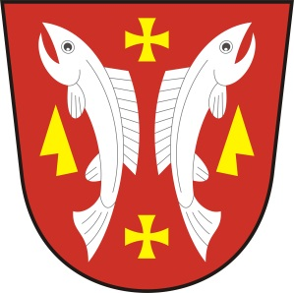
OBECNÍ ÚŘAD KARLOVICE
Karlovice 47, 763 02 Zlín 4
IČO: 46276076

VOLBY DO ZASTUPITELSTEV KRAJŮ
dne 2. a 3. října 2020

Podle zákona č. 130/2000 Sb., o volbách do zastupitelstev krajů a o změně některých zákonů, ve znění pozdějších předpisů, (dále jen „zákon“) a vyhlášky č. MV č. 152/2000 Sb., o provedení některých ustanovení zákona č. 130/2000 Sb., o volbách do zastupitelstev krajů a o změně některých zákonů, ve znění pozdějších předpisů, (dále jen „vyhláška“) oznamuji, že okrsková volební komise bude šestičlenná.

Karlovice, 3. 8. 2020

Lubomír Řehůřek
starosta

